Лабораторная работа №3

Номер учебной группы: ПК-32

*Фамилия, инициалы учащегося:* Синицкий Д.В.

*Дата выполнения работы:* 07.09.18

*Тема работы:* «Разработка программ с использованием операторов выбора, цикла и передачи управления»

*Цель работы:* Сформировать умения разрабатывать программы с использованием операторов выбора, цикла, передачи управления

*Задание:*

1. Даны два числа. Вывести первое число, если оно больше второго, и оба числа, если это не так;
2. Осуществить ввод последовательности целых чисел в количестве не меньшем двух. Вычислить сумму тех из них, порядковые номера которых – простые числа. Последовательность потенциально не ограничена, окончанием последовательности служит число 0;
3. Вычислить и вывести на экран в виде таблицы значения функции, заданной с помощью ряда Тейлора, на интервале от хнач до хкон с шагом dx с точностью ε. Таблицу снабдить заголовком и шапкой. Каждая строка таблицы должна содержать значение аргумента, значение функции и количество просуммированных членов ряда.



*Оснащение работы:*

Технические средства обучения:

- IBM – совместимый компьютер;

Электронные средства обучения:

- MS Virtual Studio;

- MS Office.

*Результаты выполнения работы:*

*Задание 1*

Код программы:

using System;

namespace Lab3_1

{

class Program

{

static void Main()

{

Console.Write("Введите первое число = ");

int a = Convert.ToInt16(Console.ReadLine());

Console.Write("Введите второе число = ");

int b = Convert.ToUInt16(Console.ReadLine());

if (a > b)

Console.Write("Первое число больше второго и равно = " + a);

else

{

Console.WriteLine("Первое число не больше второго и равно = " + a);

Console.Write("Второе число = " + b);

}

Console.ReadKey();

}

}

}

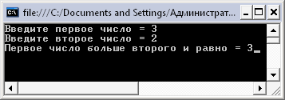

*Рисунок 1 – результат выполнения задания 1*

*Задание 2*

Код программы:

using System;

namespace Lab3_2

{

class Program

{

static void Main()

{

int[] c = { 1, 3, 5, 7, 11 };

int i = 1, s = 0;

Console.Write("Введите элемент [" + i + "] = ");

int a = Convert.ToInt16(Console.ReadLine());

i += 1;

if (a == 0)

Console.WriteLine("Последовательность не может начинатся с символа '0'");

else

if (a != 0)

do

{

Console.Write("Введите элемент [" + i + "] = ");

a = Convert.ToInt16(Console.ReadLine());

i += 1;

for (int j = 0; j < 5; j++)

if (c[j] == i)

s += a;

}

while (a != 0);

Console.Write("Сумма чисел порядковые номера которых являются простыми = " + s);

Console.ReadKey();

}

}

}

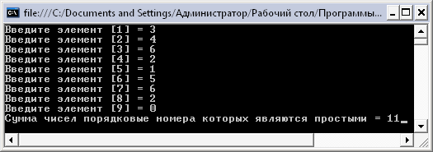

*Рисунок 2 – результат выполнения задания 2*

*Задание 3*

Код программы:

using System;

namespace Lab3_3

{

class Program

{

static void Main()

{

Console.Write("Введите X начальное = ");

double xstart = Convert.ToDouble(Console.ReadLine());

Console.Write("Введите X конечное = ");

double xfinal = Convert.ToDouble(Console.ReadLine());

Console.Write("Введите шаг = ");

double dx = Convert.ToDouble(Console.ReadLine());

Console.Write("Введите точность = ");

double e = Convert.ToDouble(Console.ReadLine());

if ((Math.Abs(xstart)) < 1)

for (double x = xstart; x < xfinal; x += dx)

{

int n = 0;

double sum = 0;

while (Math.Abs((Math.Pow(-1, n) * Math.Pow(x, 2 * n + 1)) / (2 * n + 1)) > e)

{

sum += (Math.Pow(-1, n) * Math.Pow(x, 2 * n + 1)) / (2 * n + 1);

n++;

}

Console.WriteLine(" x = " + x + " arth(x) = " + sum + " n = " + n);

}

else

Console.Write("X должен быть меньше единицы.");

Console.ReadKey();

}

}

}

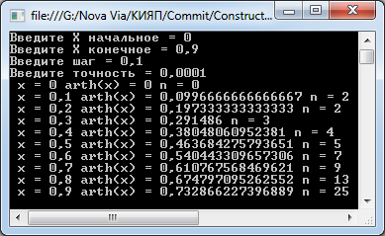

*Рисунок 3 – результат выполнения задания 3*